機電資整合鋼球運動系統設計要求

其中電子系統可以採用[TinkerCAD](https://www.tinkercad.com/) 模擬

利用[TinkerCAD](https://www.tinkercad.com/) 模擬Arduino Uno控制板連線操作

### Arduino 伺服馬達控制設計

什麼是Arduino?

- open source

* 硬體(Arduino I/O board)
* 軟體(Arduino IDE)

- 能快速製作電子電路原型

(electronics prototyping)

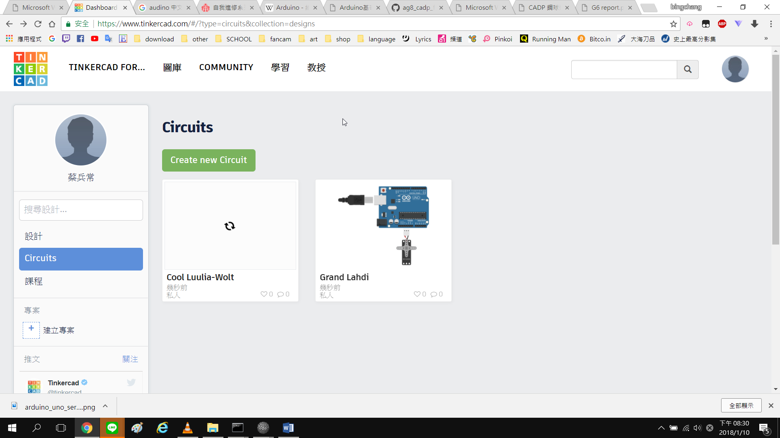- 有彈性、易使用

選擇 Arudino Uno 控制板與 Servo Motor, 然後接上電源與地線, 並將控制訊 選擇 Arudino Uno 控制板與 Servo Motor, 然後接上電源與地線, 並將控制訊 號接到 Auduino Uno 控制板的 PWM pin 9, 利用 Code Editor 納入下列 Arduino 程式, 再利用 upload and run 將程式編譯後上傳到虛擬的 Arduino Uno 控制板上執行, 就可以模擬 Servo Motor 持續左右各旋轉 180 度.

操作畫面如下圖所示:

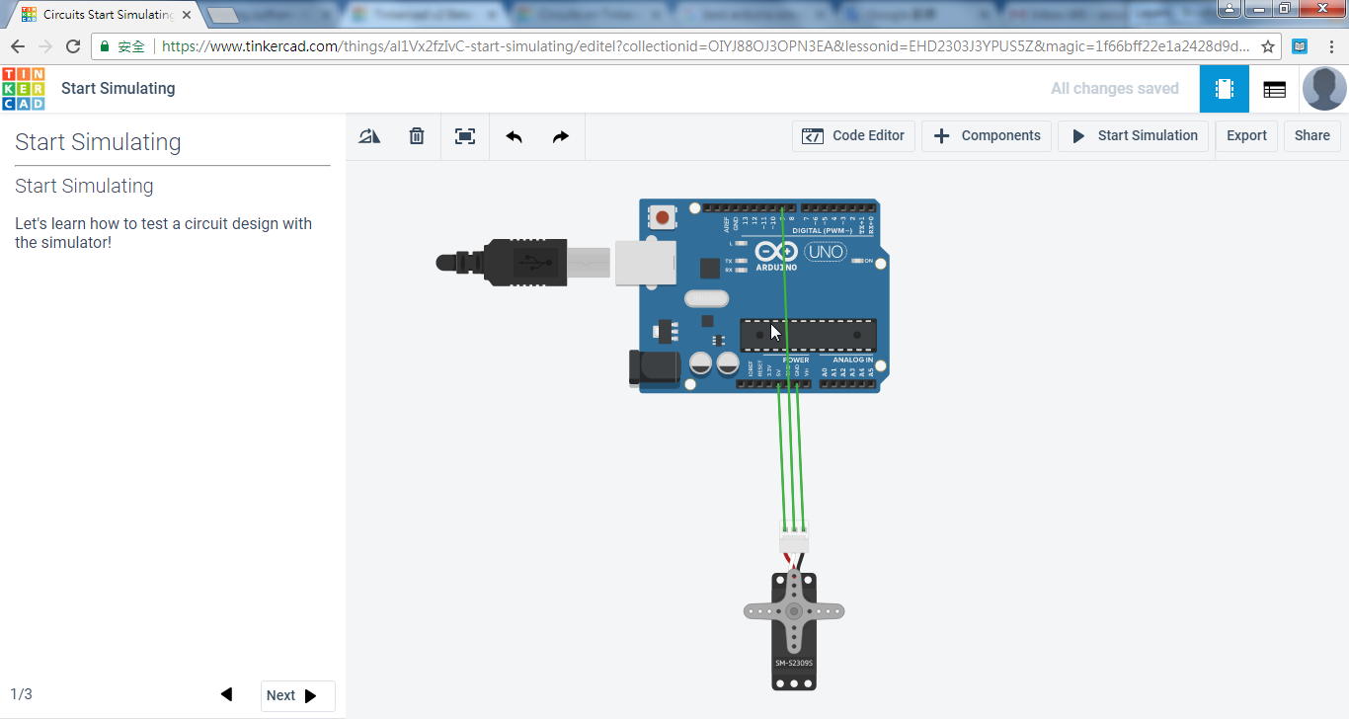

### 實體 Arduino Servo Motor Control

完成上述以模擬之後, 接著操作實體Arduin控制板與Servo Motor的控制, 首先利用電腦驅動Arduino控制板, 然後再利用板子上的脈衝寬度調變訊號控制 伺服馬達, 之後再利用傳動機構與資訊控制介面, 製作所需的機電資整合系統.

控制台 - 硬體與音效 - 裝置管理員 利用解開的 arduino driver 程式驅動 Arduino Uno 控制板, 並取得 COM 對應號碼, 例如: COM7, 之後的 Arduino 編譯後可以透過此 COM 埠號將程式上傳到控制板上執行.

MG996R 伺服馬達

棕色線 GND 紅色線 V+5V 橘色線 PWM

控制程式:

#include <Servo.h>

Servo myservo;  // 建立一個 servo 物件，最多可建立 12個 servo

int pos = 0;    // 設定 Servo 位置的變數

void setup() {

  myservo.attach(9);  // 將 servo 物件連接到 pin 9

}

void loop() {

  // 正轉 180度

  for (pos = 0; pos <= 180; pos += 1) // 從 0 度旋轉到 180 度，每次 1 度

  {

    myservo.write(pos);               // 告訴 servo 走到 'pos' 的位置

    delay(15);                        // 等待 15ms 讓 servo 走到指定位置

  }

// 反轉 180度

  for (pos = 180; pos >= 0; pos -= 1) // 從 180 度旋轉到 0 度，每次 1 度

  {

    myservo.write(pos);               // 告訴 servo 走到 'pos' 的位置

delay(15);                        // 等待 15ms 讓 servo 走到指定位置

  }

}